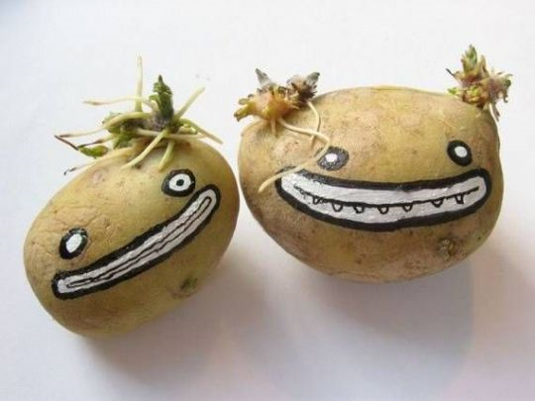
Интегрированная проверочная работа для 3 класса (конец года): текст

99 | Ах, картошка, картошка! Что за чудо! Сколько вкусных и
17 | полезных кушаний можно приготовить из картофеля: супы, салаты,
25 | оладьи, пироги. Любим его вареным и жареным, запеченным
36 | и тушёным. И что интересно, картофель, как и хлеб, не приедается.
45 | Из картофеля вырабатывают спирт, а из спирта получают каучук,
53 | парфюмерные изделия и медикаменты. Картофельная мука идет в
63 | пищу – кисели, оладьи, соусы, торты. Ею же крахмалят бельё. Из
73 | неё же варят клей. Но таким важным и полезным продуктом
81 | картофель стал не так давно. Родина картофеля – южноамериканские
92 | горы Анды. В Европу, вместе с золотом и серебром, клубни
99 | картофеля привезли испанские завоеватели в 16 веке.
108 | Спустя столетие картофель всё ещё был редкостью и считался
118 | деликатесом. В начале 18 века Пётр I прислал из Голландии
127 | мешок картофеля и велел посадить в разных областях Российской
135 | империи. Крестьяне встретили этого пришельца в штыки, назвав
143 | черным яблоком». Сажать новый овощ заставляли насильно с
151 | «помощью солдат. Из-за этого на Руси вспыхивали «картофельные
161 | бунты». Во второй половине 18 века картошку уже выращивали в
169 | Восточной Сибири и даже на полуострове Камчатке. Однако
176 | времена меняются. Сегодня картофель в России – самая
182 | распространенная культура после зерновых. Его вполне
186 | заслуженно называют «вторым хлебом».
Чтение
Задание 1. Начни читать текст. По сигналу учителя поставь палочку после того слова, до которого дочитал. Прочитай текст до конца.
Задание 2. Придумай заголовок. Запиши его на строчке перед текстом.

Задание 3. Определи количество частей в тексте. Начало каждой части отметь знаком Z («красная строка»)

Задание 4. Дай название частям и составь план текста. Запиши.
План

Задание 5. Подумай, к какому типу относится рассказ:
- описание;
- повествование;
- оценивание;
- рассуждение.
Обведи цифру правильного, по твоему мнению, ответа.
Задание 6. Укажи близкое по значению сочетание слов к слову «деликатес»:
- повседневное блюдо;
- изысканное блюдо;
- вкусное блюдо.
Подчеркни правильный ответ.
Задание 7. Как ты понимаешь выражение «встретить в штыки»?
Ответ. __________________________
__________________________
__________________________
__________________________

Окружающий мир
Задание 1. Проследи по карте, как распространялся картофель. Поставь на карте цифру 1 там, откуда он родом, а следующие цифры расставь так, чтобы они показывали путь картофеля. Последняя – полуостров Камчатка.
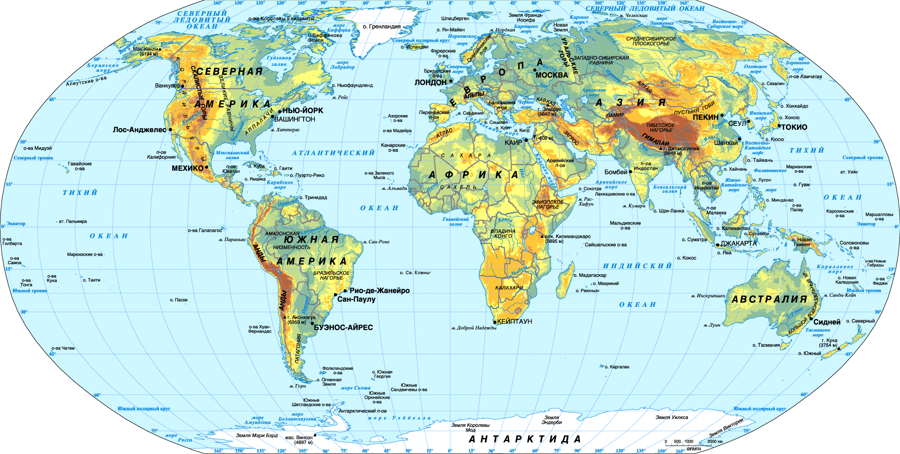
Задание 2. Напиши название картофельной муки.
Ответ. __________________________
Задание 3. Представь себе муку из картофеля. Как ты думаешь, какими свойствами она обладает? Обведи в кружок букву нужного ответа на следующие вопросы:
1.Какого цвета картофельная мука?
- белого
- зелёного
- желтого
- серого
2. Прозрачная ли она?
- да
- нет
3. Растворяется, как сахар, в воде?
- да
- нет
4. В каком состоянии находиться?
- в жидком
- твёрдом
- сыпучем
- газообразном
Русский язык
Задание 1. Прочитай слова, записанные в первом столбике.
Подчеркни известные тебе орфограммы в этих словах.
Во второй столбик запиши название орфограммы, подчеркнутой тобой.
Слова | Название орфограммы
чудо
хлеб
овощ
интересно
времена

Задание 2.
1. Разбери по составу слово
посадить
2. Подбери к нему однокоренные слова, распределив их по частям речи в таблицу.
Существительное | Прилагательное | Глагол
3. Докажи, что это родственные слова.
Задание 3.
Для того, чтобы выполнить это задание, внимательно перечитай отрывок текста от слов «картофельная мука…» до слов «картофельные бунты».
Выбери из данного отрывка все имена существительные, которые пишутся с «ь» в именительном падеже единственного числа.
Запиши их в таблицу, пользуясь правилами написания мягкого знака
Ь  показатель мягкости | Ь  разделительный | Ь  показатель формы слова

Математика
Задание 1. Двое очистили 400 штук картофеля. Один очищал 3 штуки в минуту, другой – 2 штуки в минуту. Второй работал на 25 минут больше первого.
Сколько времени работал каждый?
Ответ: ________________________________________
________________________________________________

Задание 2. Энергетическая ценность 100 граммов репы 27 ккал, брюквы – около 50 ккал, а картофеля – 80 ккал.
Рассмотри рисунок. Круг разделён на части.
Закрась синим цветом ту часть круга, которая показывает энергетическую ценность репы, красным цветом – брюквы и зелёным – картофеля.

Задание 3. Не случайно картофель называют «второй хлеб». В нём и а хлебе содержится белок, крахмал. Они обладают пищевой ценностью. В таблице указано количество этих веществ, но не везде.
Заполни пустые «окошки».
 | Картофель | Хлеб | Во сколько раз?
Пищевая ценность | 80 | 240
Белок | 2 |  | 4 раза
Крахмал |  | 48 | 3 раза

